Национална програма
"Обучение за ИТ умения и кариера"
на Министерството на образованието и науката

Модул: 12. Интернет програмиране

КУРСОВ ПРОЕКТ

Тема: Game Reviews
Име на екипа: Нивелир
Участници в екипа: Велин Николов и Никола Янев

Дата: 18.04.2026

СЪДЪРЖАНИЕ
- Информация за отбора
- Описание на проекта
- Структура на проекта
- Функционалност
- Етапи на реализация
- Използвани технологии
- Заключение

1. Информация за отбора
Велин Николов — Front-end and Back-end developer
Никола Янев — Front-end and Back-end developer

2. Описание на проекта
Проектът представлява уеб приложение за ревюта на видеоигри, изградено с ASP.NET Core MVC. Потребителите могат да разглеждат списък с игри, да филтрират по жанр и да търсят по заглавие или описание. Всяка игра има детайлна страница с описание, жанрове, средна оценка и списък с ревюта.
Регистрираните потребители могат да създават ревюта с оценка от 1 до 10 и коментар, както и да изтриват или редактират собствените си ревюта. Потребителите могат също да добавят игри към личната си библиотека.
Системата включва три роли — потребител, Game Dev и администратор. Обикновеният потребител може да изпрати заявка до администратора за получаване на роля Game Dev. След одобрение, Game Dev получава достъп до специална форма, чрез която може да предложи добавянето на нова игра в платформата. Администраторът преглежда тези заявки и може да ги одобри или отхвърли с бележка. При одобрение играта автоматично се добавя в библиотеката. Администраторът може също да изтрива игри и ревюта.

3. Структура на проекта
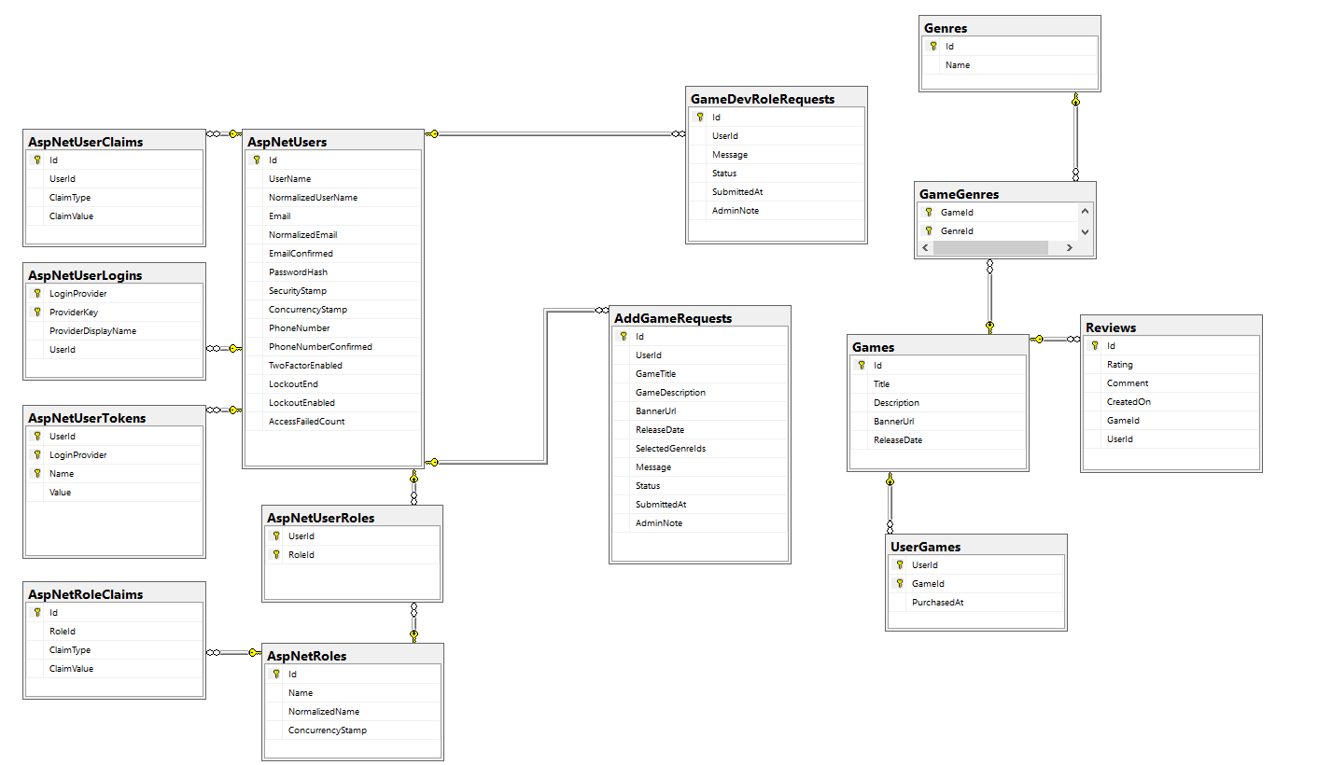

4. Функционалност

Всички потребители
- Разглеждане на списък с игри с филтриране по жанр и търсене
- Преглед на детайлна страница за всяка игра с описание, жанрове и средна оценка
- Регистрация и вход в системата

Регистрирани потребители
- Добавяне на ревю с оценка (1–10) и коментар към игра
- Редактиране и изтриване на собствени ревюта
- Добавяне на игри към лична библиотека
- Изпращане на заявка до администратора за получаване на роля Game Dev
- Преглед на статуса на собствената заявка за Game Dev роля

Game Dev
- Всички права на регистриран потребител
- Подаване на заявка за добавяне на нова игра в платформата с детайли като заглавие, описание, банер, дата на излизане и жанрове
- Преглед на статуса на собствените заявки за добавяне на игри

Администратор
- Преглед на всички заявки за Game Dev роля с табове Pending, Approved и Denied
- Одобряване на заявка за Game Dev роля — потребителят автоматично получава ролята
- Отхвърляне на заявка с опционална бележка
- Преглед на всички заявки за добавяне на игри с табове Pending, Approved и Denied
- Одобряване на заявка за игра — играта автоматично се добавя в библиотеката
- Отхвърляне на заявка за игра с опционална бележка
- Изтриване на игри от платформата
- Изтриване на всяко ревю

5. Етапи на реализация
- Избрахме темата на проекта след няколко обсъждания
- Направихме план за работа и разпределихме задачите
- Създадохме основната структура на проекта с ASP.NET Core MVC
- Реализирахме системата за ревюта и игри
- Добавихме ролево базирана система за достъп с роли User, GameDev и Admin
- Имплементирахме системата за заявки за Game Dev роля
- Имплементирахме системата за заявки за добавяне на игри от Game Dev
- Тествахме и отстранихме грешки
- Направихме документацията
- Направихме README.md файл

6. Използвани технологии
- GitHub — за синхронизиране на проекта
- Git — за запазване на промените
- Visual Studio — за писане на кода
- Word — за създаване на документацията
- ASP.NET Core MVC — уеб framework
- Entity Framework Core — ORM за работа с базата данни
- SQL Server (LocalDB) — база данни
- ASP.NET Identity — автентикация и управление на роли
- Bootstrap 5 — стилизиране на интерфейса
- C#, HTML и CSS — за реализиране на проекта

7. Заключение
Проектът "Game Reviews" предоставя платформа, в която потребителите могат да разглеждат игри, да създават ревюта и да управляват личната си библиотека. Чрез реализираната ролево базирана система за достъп се осигурява контрол върху действията на различните типове потребители.
Новото в сравнение с първоначалната версия е въвеждането на роля Game Dev, която позволява на одобрени потребители да предлагат добавянето на нови игри в платформата, вместо администраторът да го прави директно. Това прави системата по-гъвкава и по-близка до реален сценарий.
Приложението изпълнява поставените цели и представлява стабилна основа за бъдещо разширяване и добавяне на нови функционалности.

